PERANCANGAN SISTEM TRANSMISI MESIN PENIRIN MINYAK UNTUK MENINGKATKAN KUALITAS KRUPUK

Akhyat Nur Ashariyanto ª, Dian Setiya Widodo ^{b*}, Pongky Lubas Wahyudi ^{c}, Wisnu Yulianto Nugroho ^{d}
^{a,b,c,d} Teknologi Manufaktur, Fakultas Vokasi, Universitas 17 Agustus 1945 Surabaya

E-mail koresponden: diansetiyawidodo@untag-sby.ac.id

ABSTRACT (Bahasa Inggris)

In general, today's small industries, there are still many cracker entrepreneurs who use the manual method, that is, they still need human power as a source of propulsion, as well as when draining oil is still done manually. As is the case with the object of this study, namely the colorful cracker business in Rungkut, where the oil drainer for cracker production still uses the conventional method, namely draining it for a while naturally by placing it in a container made of strimin wire. This is what causes the draining of the oil on the crackers to be not optimal, where the oil should be used 2 to 3 times for frying, but what happens is not optimal and a lot is wasted. As well as the quality of the crackers that are not optimal, for example, the crackers go rancid quickly and the draining process is relatively long. Oil Drainer Machine is a machine that works by rotating force on the filter tube which results in residual oil found on the surface of the crackers which after frying separate from the crackers. In fulfilling the working mechanism of the oil slicer machine transmission system, the design method designed is the shaft, pulley, and v-belt sections in order to produce optimal and efficient productivity. From the design results, the results obtained from the calculation of the shaft diameter are 8.15mm and the diameter used is 25mm. The results of this machine pulley calculation use pulleys with a size of 4 inches on the motor shaft and 8 inches on the drive shaft and the circumference of the v-belt is 1,108.62mm. The results of the test resulted in a more optimal filtering as desired, a fast draining process, the crackers were not broken, and the results of the crackers were more evenly distributed.
Keywords: machine design, quality, crackers.

ABSTRAK (Bahasa Indonesia)
Pada umumnya industri kecil saat ini, masih banyak pengusaha krupuk yang menggunakan cara manual yaitu masih dibutuhkan tenaga manusia sebagai sumber penggeraknya, begitu pula saat penirisan minyak masih dilakukan dengan manual. Seperti halnya pada objek penelitian ini yaitu usaha krupuk warna-warni di Rungkut, yang mana peniris minyak pada produksi krupuk masih menggunakan cara konvensional yaitu ditiriskan beberapa saat secara alami dengan diletakkan dalam wadah dari kawat strimin. Hal inilah yang menyebabkan penirisan minyak pada krupuk tidak optimal, yang mana seharusnya minyak tersebut dapat digunakan 2 hingga 3 kali penggorengan, namun yang terjadi tidak dapat optimal dan banyak yang terbuang sia-sia. Serta kualitas krupuk yang kurang optimal misal, krupuk cepat tengik dan proses penirisan yang relative lama. Mesin Peniris Minyak merupakan mesin yang bekerja dengan gaya berputar pada bagian saringan tabung yang mengakibatkan sisa-sisa minyak yang terdapat pada permukaan krupuk yang setelah digoreng terpisah dari krupuknya. Dalam memenuhi mekanisme kerja pada sistem transmisi mesin peniris minyak maka metode perancangan yang dirancang adalah dibagian poros, pulley, dan v-belt agar dapat menghasilkan produktivitas yang optimal dan efisien. Dari hasil perancangan tersebut didapatkan hasil perhitungan diameter poros di dapatkan 8,15mm dan diameter yang digunakan 25mm. Hasil perhitungan puli mesin ini memakai puli dengan ukuran 4 inchi pada poros motor dan 8 inchi pada poros penggerak serta panjang keliling v-belt sebesar 1.108,62mm. Dari hasil pengujian dihasilkan penyaringan yang lebih optimal sesuai yang diinginkan, proses penirisan yang cepat, krupuk tidak pecah, dan hasil krupuk lebih kering merata.
Kata Kunci: perancangan mesin, kualitas, krupuk

- PENDAHULUAN
Seiring dengan perkembangan teknologi di dunia industri di zaman modern berkembang sangat pesat sehigga membuat industri-industri yang ada di Indonesia saling bersaing dan berlomba-lomba untuk meningkatkan kualitas dan kuantitas dalam sistem produksinya dengan cara memaksimalkan pemanfaatan alat-alat produksi (mesin), bahan baku, pekerja sehingga dapat mencapai produksi yang semaksimal mungkin (1). Dalam membantu melancarkan proses produksi guna meningkatkan produktifitas didalam dunia industri, maka memerlukan alat bantu berupa mesin/alat produksi tepat guna, efektif dan efisien. Begitu juga dalam kalangan industri Usaha Mikro, Kecil dan Menengah tidak lepas dari kemajuan teknologi. Selain itu aliran proses produksi dan fasilitas yang kurang optimal dapat juga mempengaruhi proses produksi yang juga berdampak pada biaya operasional (2).
Dalam membantu melancarkan proses produksi guna meningkatkan produktifitas didalam dunia industri, maka memerlukan alat bantu berupa mesin/alat produksi tepat guna, efektif dan efisien. Begitu juga dalam kalangan industri Usaha Mikro, Kecil dan Menengah tidak lepas dari kemajuan teknologi. Usaha Mikro Kecil Menengah mulai meningkat dari tahun ke tahun menyebabkan daya saing dalam bidang industri meningkat khususnya industri kecil berskala rumah tangga, maka dalam meningkatkan usahanya, pengusaha sangat memerlukan pengembangan sarana atau peralatan yang dapat membantu dalam proses pengolahan produk industri rumah tangga tersebut.
Pada umumnya industri kecil saat ini, masih banyak pengusaha krupuk yang menggunakan cara manual yaitu masih dibutuhkan tenaga manusia sebagai sumber penggeraknya, begitu pula saat penirisan minyak masih dilakukan dengan manual. Seperti halnya pada objek penelitian ini yaitu usaha krupuk warna-warni di Rungkut, yang mana peniris minyak pada produksi krupuk masih menggunakan cara konvensional yaitu ditiriskan beberapa saat secara alami dengan diletakkan dalam wadah dari kawat strimin. Hal inilah yang menyebabkan penirisan minyak pada krupuk tidak optimal, yang mana seharusnya minyak tersebut dapat digunakan 2 hingga 3 kali penggorengan, namun yang terjadi tidak dapat optimal dan banyak yang terbuang sia-sia. Serta kualitas krupuk yang kurang optimal misal, krupuk cepat tengik dan proses penirisan yang relative lama. Maka dari itu saya akan melakukan penelitian untuk merancang mesin peniris minyak.

- TINJAUAN PUSTAKA

Kerupuk Menurut Koswara (3) Krupuk merupakan suatu jenis makanan kecil yang sudah lama dikenal oleh sebagian besar masyarakat Indonesia. Asal mula krupuk tidak jelas karena jenis makanan ini tidak hanya dikenal dan dikonsumsi di negara kita saja tetapi juga di negara-negara Asia lainnya seperti Malaysia, Singapura, Cina dan lainlain. Komposisi atau perbandingan bahan yang digunakan tidak pernah diseragamkan, jadi tergantung dari selera produsen. Jenis-jenis krupuk sendiri dapat dilihat dari penelitian Koswara(3) menyatakan bahwa kerupuk yang berdasarkan bentuknya dikenal dengan dua macam kerupuk yaitu kerupuk yang diiris, contohnya kerupuk kemplang dan kerupuk yang dicetak, contohnya kerupuk mie.
Analisis morfologi mesin peniris minyak Analisis morfologi merupakan sebuah cara pendekatan sistematis yang digunakan dalam pemecahan pemilihan komponen yang ada dalam mesin dengan matriks sederhana. Analisis morfologi sangat diperlukan dalam perancangan mesin peniris minyak karena untuk mendapatkan hasil yang maksimal. Berdasarkan matriks morfologis mesin peniris minyak, terpilih beberapa komponen yaitu : 1. Poros penggerak yang dipilih adalah Poros Linier karena dirasa lebih efisien dan minim perawatan dibandingkan dengan poros lainnya, dan kelebihannya memiliki harga lebih ekonomis dari pada poros lainnya. 2. Pulley yang dirpilih adalah Drive Pulley karena lebih cocok digunakan pada mesin peniris minyak yang akan saya buat. 3. V-Belt yang di gunakan adalah Raw edge plain V-belt, karena Raw edge plain V-belt memiliki konstruksi karet khusus yang terbuka, Karena ini, sabuk memiliki daya cengkeraman tinggi dan tidak tergelincir dan menciptakan kemampuan transmisi daya tinggi.
Kadar minyak yang tinggi berdampak pada krupuk yang tidak tahan lama sekaligus berpengaruh terhadap kesehatan tubuh manusia. Oleh sebab itu, kadar minyak yang tinggi sangat perlu untuk dihilangkan agar tidak lagi membahayakan. Proses penghilangan kadar minyak menggunakan proses penirisan. Pada prinsipnya, alat yang dinamai manual spinner atau mesin peniris minyak ini bekerja secara manual dalam metode sentrifugal. Fungsi utamanya adalah untuk memisahkan minyak dari bahan padatnya (kerupuk).
Perancangan Menurut Dharmawan, H. (4) Perancangan adalah kegiatan awal dari suatu rangkaian dalam proses pembuatan produk. Tahap perancangan tersebut dibuat keputusan-keputusan penting yang mempengaruhi kegiatan-kegiatan lain. Menurut Sularso, dan Kiyokatsu, S.,(5) Poros merupakan komponen mesin yang berfungsi untuk meneruskan daya berupa putaran yang ditransmisikan dari puli dan sabuk, perhitungan yang digunakan dalam merancang poros utama yang mengalami beban puntir. Pulley adalah elemen mesin yang digunakan untuk mentransmisikan daya dari satu poros ke poros lain. V-belt terbuat dari karet dan mempunyai penampang trapesium. Tenunan tetoron atau semacamnya dipergunakan sebagai inti sabuk untuk membawa tarikan yang besar. V-belt dibelitkan di keliling alur pulley yang berbentuk V pula. Bagian sabuk yang sedang membelit pada pulley ini mengalami lengkungan sehingga lebar bagian dalamnya akan bertambah besar. Gaya gesekan juga akan bertambah karena pengaruh bentuk baji yang akan menghasilkan transmisi daya yang besar pada tegangan yang relatif rendah. Hal ini merupakan salah satu keunggulan V-belt dibandingkan dengan sabuk rata(5).

- METODOLOGI PENELITIAN
Adapun tahapan dalam melaksanakan penelitian ini ditampilkan pada gambar berikut ini:

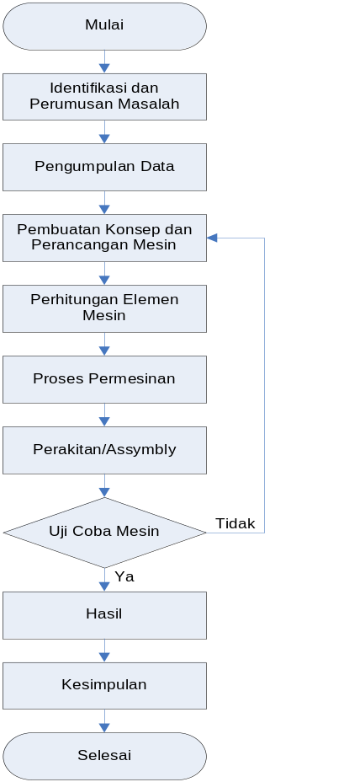
Gambar 1. Tahapan Penelitian

- Identifikasi dan perumusan masalah ini dilakukan di UMKM kerupuk warna warni di jalan medayu utara xxii/no.21 rungkut Surabaya. Dimana didapatkan adanya permasalahan yang terjadi dalam proses penirisan minyak sehingga kami merancang mesin peniris minyak.
- Proses pengumpulan data ini meliputi kekuatan poros yang akan digunakan, selain itu juga menentukan jenis & ukuran pulley dan v-belt yang akan digunakan.
- Pembuatan konsep maupun perancangan mesin dilakukan berdasarkan melalui pertimbangkan efisiensi mesin serta kinerja mesin. Setelah membuat konsep maupun merancang mesin maka menghasilkan beberapa komponen yaitu : • Poros penggerak yang dipilih adalah Poros Linier karena dirasa lebih efisien dan minim perawatan dibandingkan dengan poros lainnya, dan kelebihannya memiliki harga lebih ekonomis dari pada poros lainnya. • Sistem transmisi yang terpilih adalah v – belt dan pulli karena penanganannya yang cenderung lebih mudah serta harganya yang lebih murah dibandingkan dengan rantai dan roda gigi.
- Perhitungan elemen–elemen mesin meliputi perhitungan : Poros, Pulley, dan V-belt
- Proses permesinan digunakan untuk membuat elemen pada mesin peniris minyak yang telah ditentukan diameter serta ukuran melalui proses perhitungan sebelumnya.
- Perakitan/assembly yang dilakukan oleh penelitian ini menggunakan cara manual, setelah elemen yang sudah selesai dan cocok dalam proses permesinan maka proses perakitan bisa dilakukan.
- Uji coba mesin Tujuan dilakukannya uji coba mesin adalah untuk mengetahui apakah mesin dapat lulus uji agar dapat ketahap proses berikutnya, pengujian mesin meliputi uji coba terhadap sistem putaran dan uji coba sistem transmisi v-belt. Standar keberhasilan uji coba mesin meliputi sistem putaran berjalan secara baik yaitu berputar/ berotary, dan sistem transmisi v-belt yang bekerja yaitu bisa mentransmisikan daya dari motor penggerak kepada poros mesin peniris minyak, jika mesin telah memenuhi sesuai dengan standar keberhasilan akan dilanjutkan pada proses hasil, sebaliknya jika mesin gagal dalam uji coba maka proses akan di ulang kembali pada proses pembuatan konsep dan perancangan mesin.
- Hasil yang didapat menandakan bahwa mesin telah lulus dalam proses uji coba dan sesuai dengan tujuan dari rancangan.
- Kesimpulan didapatkan sebelum penelitian berakhir yaitu dari tahap pertama hingga mendapatkan hasil yang sesuai dengan harapan peneliti.
- Selesai pada penelitian dinyatakan selesai jika transmisi bekerja dengan kinerja maksimal sesuai dengan tujuan awal sekaligus hasil yang didapatkan sesuai dengan tujuan yang dirancang

- HASIL DAN PEMBAHASAN

Konsep Perancangan Mesin
- Mesin peniris minyak menggunakan tenaga penggerak motor listrik dengan kecepatan 1/2 HP, putaran 2760 rpm dan tegangan 220 volt.
- Spesifikasi mesin peniris minyak dengan desain yang berdimensi panjang 680 mm lebar 475 mm dan tinggi 600 mm.
- Saringan peniris minyak ini dapat memisahkan minyak pada kerupuk secara efektif karena memiliki lubang saringan berdiameter 5 mm.
  - Perhitungan Elemen Mesin
    - Daya Motor yang direncanakan
Diket:
$P=\frac{1}{2}pk= 0,37 Kw$
n = 2760 rpm
fc = 1,5 (nilai ini diambil untuk menghindari jika ada daya yang ditransmisikan tinggi).
Pd = fc x P
= 1,5 x 0,37 Kw
= 0,555 Kw
Jadi dalam menentukan daya rencana pada motor, digunakan sebesar 0,555 Kw atau dibulatkan menjadi 0,56 Kw. Keterangan : Pd = daya rencana (kW) fc = faktor koreksi P = daya nominal (kW)

    - Poros
4.2.2.1 Momen puntir rencana
$$T=9,74 x{10}^{5}\frac{Pd}{n1}$$
$$=9,74 x{10}^{5}\frac{0,555 Kw}{n2}$$
$$= 974000 x 0,00040217$$
$$= 391,714 kg.mm$$
Keterangan: T = momen rencana (kg/mm) n2 = putaran poros yang tentukan (rpm) Pd = daya rencana (Kw)

4.2.2.2 Tegangan yang diijinkan
$$τ_{ba}=\frac{σ_{B}}{{SF}_{1}x{SF}_{2}}$$
$$τ_{ba}=\frac{66 {kg}/{mm}}{6 x 2}$$
$$τ_{ba}=5,5 {kg}/{{mm}^{2}}$$

Keterangan : 𝜏𝑏𝑎 = tegangan geser yang diijinkan (kg/mm²) 𝜎𝐵 = kekuatan tarik (kg/mm) (Bahan poros yang digunakan adalah stainless steel SUS 304, karena material ini tidak mudah berkarat dan tidak berbahaya untuk makanan) 𝑆𝑓1= faktor kamanan 1 (nilai yang sudah ditetapkan oleh ASME) 𝑺𝒇𝟐= faktor kamanan 2 (mencari titik aman yang ditetapkan oleh ASME)
4.2.2.3 Diameter poros
$$d_{s}={\left[\frac{5,1}{τ_{ba}}xK_{t}xC_{b}xT\right]}^{\frac{1}{3}}$$
$$d_{s}={\left[\frac{5,1}{5,5}x1,5x1x391,714\right]}^{\frac{1}{3}}$$
$$d_{s}={\left[544,678 mm\right]}^{\frac{1}{3}}$$
$$d_{s}=8,15 mm$$
Jadi diameter poros minimal adalah 8,15 mm Pada perancangan mesin ini akan menggunakan poros ukuran 25 mm karena dirasa lebih kuat dan mengantisipasi beban berlebih

    - Pulley
Rumus diameter puli yang digunakan untuk perancangan mesin peniris minyak adalah sebagai berikut :
Diket :
n₁ = 2760 rpm
n₂ = 1380 rpm (putaran yang direncanakan setengah dari nilai rpm pada motor)
d₁ = 101,6 mm (puli 1 pada dinamo)

Rumus = $\frac{d_{1}}{d_{2}}=\frac{n_{1}}{n_{2}}$

$$d_{2}=\frac{d_{1}xn_{1}}{n_{2}}$$
$$d_{2}=\frac{101,6 mmx2760 rpm}{1380 rpm}$$
$$d_{2}=203,2 mm$$
Maka diameter pulley 2 yang akan digunakan sebesar 203,2mm
Keterangan : n₁ = putaran poros motor (rpm), n₂ = putaran poros yang ditentukan (rpm), d₁ = diameter puli 1 pada poros yang digunakan (mm), d₂ = diameter puli 2 pada poros yang digerakkan (mm).

    - Sabuk V-Belt
4.2.4.1 Kecepatan V-belt
$$V=\frac{πd_{p}xn_{1}}{60x1000}$$
$$V=\frac{3,14x101,6x2760}{60x1000}$$
$$V=\frac{880506,24}{60000}$$
$$V=14,67 m/s$$

Keterangan : V = kecepatan puli (m/s), dp = diameter puli kecil (rpm), n1 = putaran puli kecil (rpm)

4.2.4.2 Panjang keliling
$$L=2C+\frac{π}{2}\left(d_{p}+D_{p}\right)+\frac{1}{4C}{\left(D_{p}-d_{p}\right)}^{2}$$

$$L=2x315 mm+\frac{3,14}{2}\left(101,6 mm+203,2 mm\right)+\frac{1}{4x315}{\left(2013,2 mm-101,6 mm\right)}^{2}$$
$$L=1.108,62 mm$$

Keterangan : L = Panjang keliling (mm), C = Jarak sumbu poros (mm), Dp = diameter puli besar (mm), dp = diameter puli kecil (mm)

4.2.4.3 Besar sudut kontak V-Belt dengan Pulley
$$θ={180}^{0}-\frac{57(D_{p}-d_{p})}{C}$$
$$θ={180}^{0}-\frac{57(203,2 mm-101,6 mm)}{315}$$
$$θ={180}^{0}-18,38$$
$$θ={161,62}^{0}$$
$$θ={161,62}^{0}xπ/{180}$$
$$θ=2,821 rad$$

Sudut kontak didapatkan nilai 2,821 rad. Keterangan : C = jarak sumbu poros (mm), Dp = diameter pulley besar (mm), dp = diameter pulley kecil (mm), 𝜽 = sudut kontak

4.2.4.4 Gaya Tarik V-belt pada poros
$$Ft=\frac{σ}{\frac{D_{p}}{2}}$$
$$Ft=\frac{{5,5 kg.mm }^{2}}{\frac{203,2 mm}{2}}$$

$$Ft=0,054 Nm$$
Keterangan : Ft = gaya tarik, 𝜎 = tegangan yang di ijinkan, Dp = diameter puli besar

  - Proses Permesinan dan Assymbly
Input Perancangan Mesin
Dalam proses input ini harus menentukan material yang dibutuhkan untuk membuat mesin peniris minyak. Material yang digunakan antara lain : Poros, Besi hollow, Plat stainless, Plat stainless lubang 5 mm, Plat besi, Pulley, V-belt, dan Mur baut.
Proses dan Design
Dari tahapan proses yang dilalui tahap demi tahap sampai menjadi bentuk mesin yang diinginkan. Pelaksanaan akan dilakukan dengan beberapa tahap yang akan ditunjukkan pada gambar berikut :
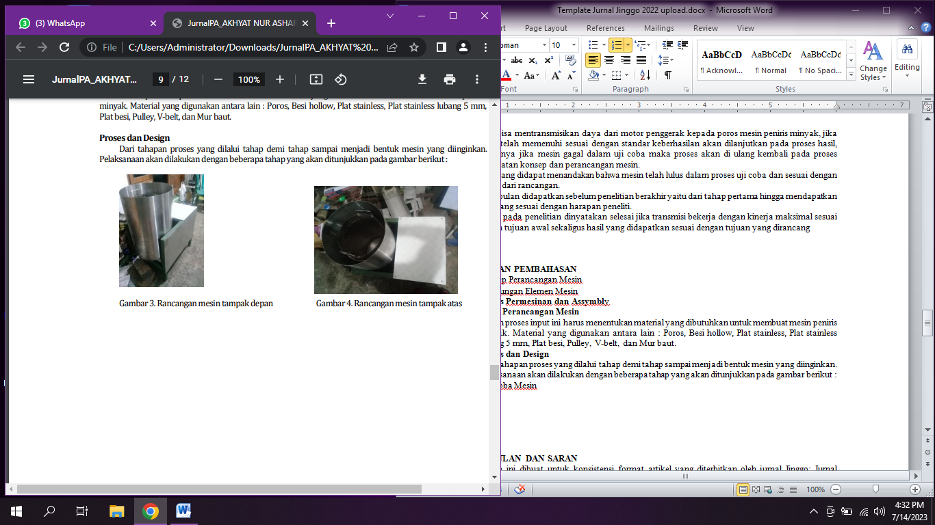
Gambar 2.Rancangan mesin tampak depan Gambar 3.Rancangan mesin tampak atas

  - Uji Coba Mesin
Dari hasil perancangan mesin peniris minyak dengan menggunakan mesin penggerak motor listrik yang di uji coba menggunakan kerupuk dapat dihasilkan penyaringan yang lebih optimal sesuai yang diinginkan, krupuk tidak pecah, hasil krupuk lebih kering merata, dan proses penirisan yang dibutuhkan hanya 40-60 detik. Tetapi dari hasil mesin yang dirancang memiliki kekurangan yaitu dari segi bentuk saringan volumenya yang kurang lebar, sehingga masih terdapat celah yang lebar terhadap tabung yang seharusnya mampu meningkatkan jumlah volume produksi jika celah tabung dan saringan lebih dipersempit. Berikut gambar hasil uji coba yang dilakukan dilapangan :

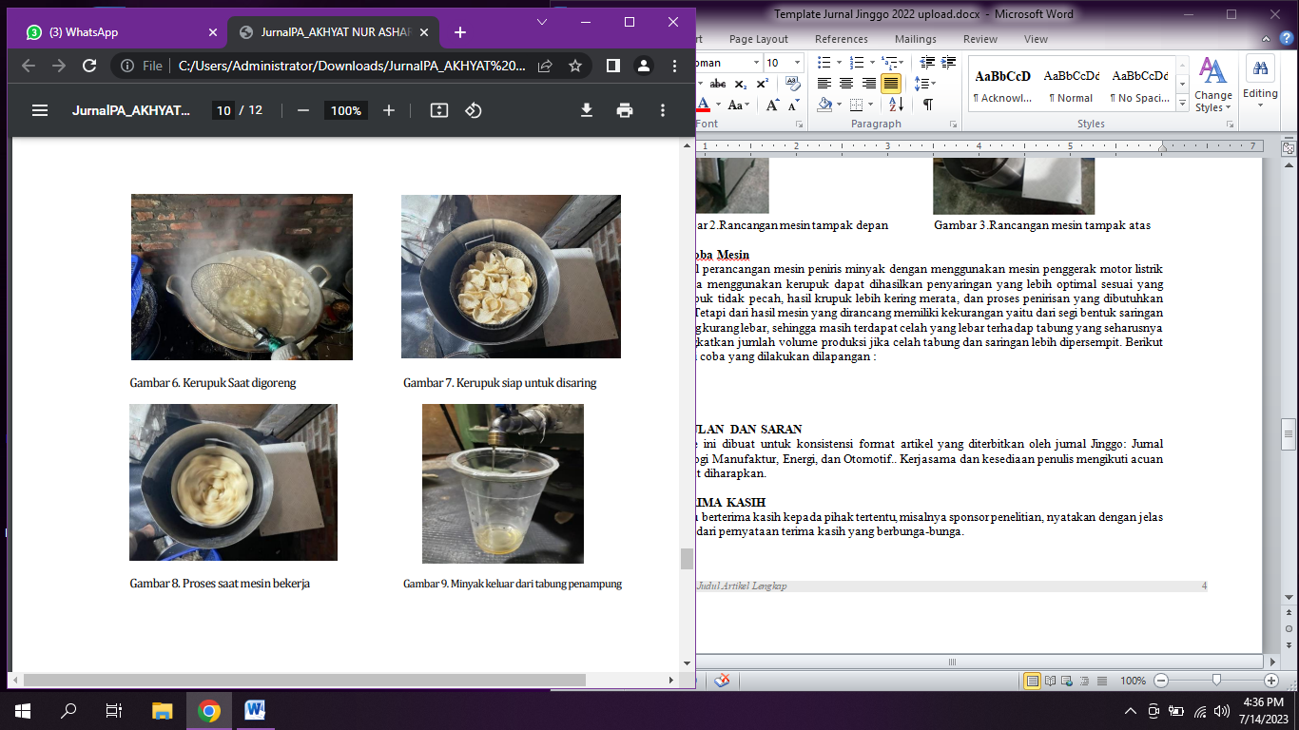
Gambar 4.Kerupuk siap untuk ditiriskan Gambar 5. Proses saat mesin bekerja

Gambar 6. Minyak keluar dari tabung penampung

- KESIMPULAN DAN SARAN
Berdasarkan hasil perancangan mesin peniris minyak dengan sistem penggerak motor listrik dapat disimpulkansebagai berikut :
  - Desain mesin peniris minyak memiliki spesifikasi sebagai berikut : Dimensi : 680 mm x 475 mm x 600 mm. Penggerak : motor listrik dengan speed 1/2 HP dan kecepatan 2760 rpm. Mesin peniris minyak menggunakan gaya berputar pada saringan untuk memisahkan minyak dari kerupuknya.
  - Hasil perhitungan diameter poros didapatkan sebesar 8,15mm dan diameter yang digunakan sebesar 25mm, perhitungan pulley mesin ini memakai pulley dengan ukuran 4 inchi pada poros motor dan 8 inchi pada poros penggerak serta panjang keliling v-belt sebesar 1.108,62mm. Mesin ini juga ditambahkan dimmer sehingga dapat membantu dalam mengatur tinggi rendahnya kecepatan putaran mesin peniris minyak, dan dimmer ini juga berfungsi mengurangi konsumsi daya listrik berlebih.
  - Mesin bekerja dengan baik, terutama minyak yang menempel pada dinding tabung bisa turun kedasar tabung dan mengalir ke saluran pembuangan.
  - Untuk estimasi waktu proses penirisan kurang lebih 40-60 detik.

Saran berdasarkan perancangan proyek akhir yaitu mesin peniris minyak adalah sebagai berikut :
  - Pada bagian saringan dalam tabung lebih ditingkatkan dari segi ukuran lebarnya agar cukup untuk krupuk yang berdimensi lebih besar.
  - Pada bagian motor penggerak lebih di perhitungkan lagi untuk kapasitas listriknya, karena untuk listrik rumahan yang dayanya 900 watt dirasa masih kurang pas.
  - Diharapkan mesin peniris minyak dapat menjadi acuan untuk pengembangan mesin peniris minyak yang lebih efektif, efisien dan fleksibel.
  - Dari segi bentuk saringan volumenya yang kurang lebar, sehingga masih terdapat celah yang lebar terhadap tabung yang seharusnya mampu meningkatkan jumlah volume produksi jika celah tabung dan saringan lebih dipersempit.

DAFTAR PUSTAKA
1. Wasisto S, Purnama ILI, Anggoro PW, editors. PERANCANGAN MESIN PENIRIS UNTUK ANEKA MAKANAN RINGAN HASIL GORENGAN. PROSIDING SEMINAR NASIONAL MULTI DISIPLIN ILMU & CALL FOR PAPERS UNISBANK (SENDI_U) 2016: Universitas STIKUBANK (Unisbank) Semarang.
2. Cahyani WKD, Widodo DS, Supardi S. Redesain tata letak fasilitas dengan pendekatan systematic layout planning di UD. manjur makmur. Agrointek: Jurnal Teknologi Industri Pertanian. 2022;16(4):499-506.
3. Koswara S. PENGOLAHAN ANEKA KERUPUK: Ebookpangan.com; 2009. Available from: file:///C:/Users/GPM_Vokasi/Downloads/PENGOLAHAN-ANEKA-K-E-R-U-P-U-K-1.pdf.
4. Darmawan H. Pengantar perancangan teknik2000.
5. Sularso, Suga K. Dasar perencanaan dan pemilihan elemen mesin. Jakarta: Pradnya Paramita; 2004.

